**Amis du GOSPEL, C'est le printemps!**

Alors si vous avez envie de renouveau d'énergie, d'un plein d'optimisme à la sortie de l'hiver,

De vous mesurer à des mélodies nouvelles, à des rythmes syncopés, à des textes bourrés d'histoire et d'humanité

De rebouster votre confiance en vous et en l'avenir, ***Venez!***

***Venez*** nombreux partager tout celà en notre compagnie et celle de

*Cyrille Martial*

Directeur du ***T****rès* ***G****rand* ***G****roupe* ***G****ospel* d'Aix en Provence!

N'hésitez pas à vous inscrire et à nous rejoindre le 1er WE de JUIN ou à offrir un **"Bon Cadeau Master"** à cette occasion.

Le WE se terminera par une AUBADE à laquelle familles, amis et collègues sont tous invités!

Nous ne garantissons pas qu'il restera des chocolats, mais... Comme la chaleur sera au RDV

La tireuse à bières et les boissons faites maison seront là pour égayer et rafraichir les pauses

Et les temps calmes (ou pas...)! A très bientôt

**L'Equipe Gospel One Voice**

**"STAGE GOSPEL AVIGNON"**  
**Cyrille Martial**  
**WE  2 & 3  JUIN**

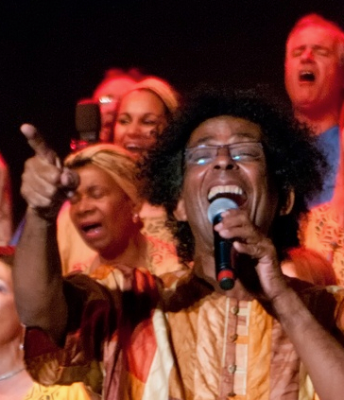

[**https://www.youtube.com/watch?v=Q2EMSNBoNPY**](https://www.youtube.com/watch?v=Q2EMSNBoNPY)

AU PROGRAMME

Negro-spirituals, gospel traditionnel et contemporain, une balade pour découvrir

***" Le Gospel, ses origines, ses influences de 1930 à nos jours "***

Ce stage s'adresse aux chanteurs confirmés et/ou aux débutants!

**Chef de chœur, compositeur et arrangeur**

Depuis 1985, Cyrille MARTIAL se passionne pour le Jazz vocal, le Negro-Spiritual et le Gospel..

Il fonde, et dirige trois ensembles de Jazz Vocal et Gospel : « HOT GAMMES », « FREE-SON », (ensembles mixtes) et les « JAZZ A NANAS » (ensemble féminin) et écrit une centaine d’arrangements pour ces groupes. En 1996,  il crée (avec Corinne VANGYSEL et Romuald MAS) le TGGG (Très Grand Groupe de Gospel) avec 60 choristes, c’est le premier « Mass Choir » de la Région Provence Alpes Côte d’Azur.

Tous ces ensembles se produisent régulièrement sur les scènes du Sud de la France.

**Pianiste et percussionniste**

P**ianiste** dans divers groupes de Jazz, Salsa, musique brésilienne, antillaise, et également **chanteur et danseur** avec **Mariannick Saint-Céran** dans le Big-Band de Marseille.  Il pratique les **percussions brésiliennes** (la Batucada) qu’il apprend avec Nicia RIBAS d’AVILA et se produit dans des concerts, festivals, croisières, animations de rue…

**Formateur et animateur** de stage de musique, de jazz vocal, de  percussions, Cyrille MARTIAL enseigne musique, percussions, Jazz vocal et Gospel  dans toute la France. En  2017 : spectacle avec **Faada Freddy** à Manosque (en tant que chef de chœur)

PRE-INSCRIPTIONS / COORDONNEES

Merci de renseigner le **doodle** ci-dessous pour mentionner votre présence à ce stage!

Nous transmettre à suivre votre inscription et le règlement de l'accompte (20€) par courrier.

[**https://doodle.com/poll/gmzkhybd3mwfztzv**](https://doodle.com/poll/gmzkhybd3mwfztzv)

**STAGE**

SAMEDI **13h30-19h30** - DIMANCHE **9h30-17h30  
  
AUBADE**  
DIMANCHE **17h30** - Entrée Libre  
Ouverte à tout public

**TARIFS**TARIF Extérieurs : WE  **60€**   
TARIF Réduit  : WE **50€** Adhérents&Chorales partenaires

TARIF Familles&Chômeurs : WE **40€**

One Voice Avignon

Mairie Annexe

8 square des Cigales

84110 Avignon

[www.gospelonevoice.canablog.com](http://www.gospelonevoice.canablog.com)

facebook: gospelonevoice